- 進入有獎徵答網頁http://science.thomsonreuters.tw/quizTW/
- 依活動時間點選即可進入有獎徵答題目。
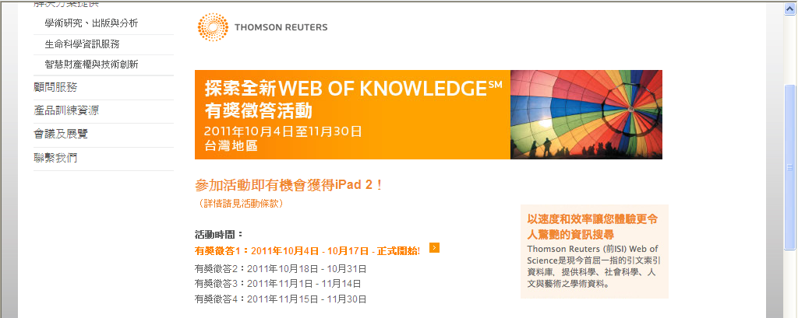

3. 依題目提示登入Web of Science® tab
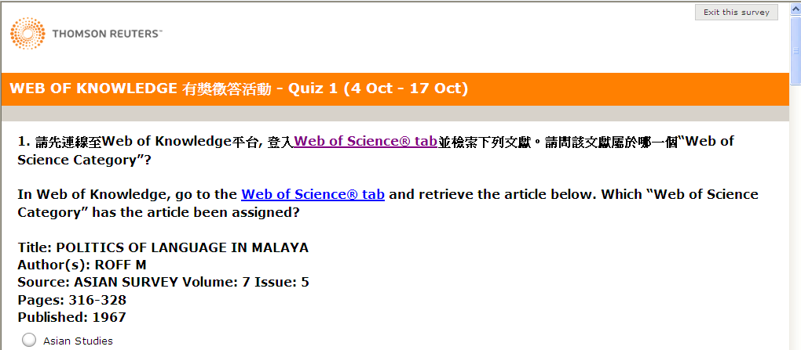

4.登入Web of Science® tab後，輸入檢索值後，按”search”
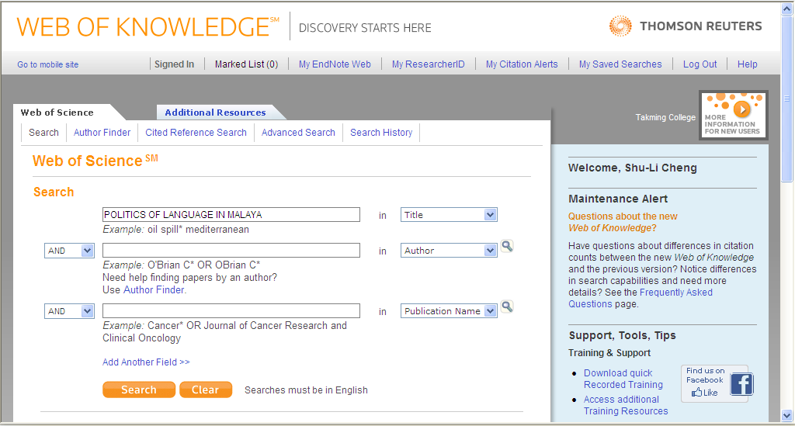

5.得到檢索結果後，點選檢索結果。
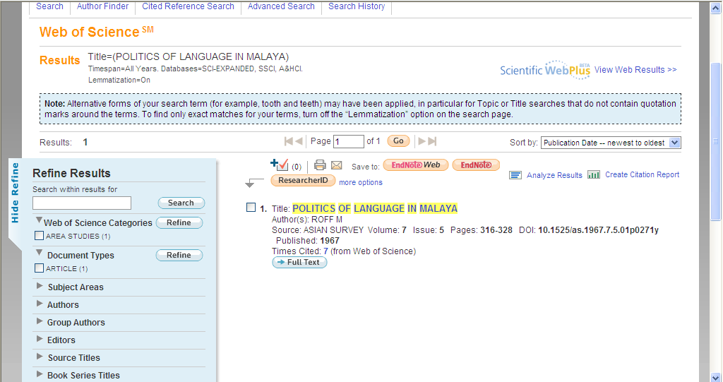

6.即可得到該筆資料的詳細資訊，如：Times Cited、Cited References、Language、Author Keywords、KeyWords Plus、publisher、Web of Science Category、Subject Category等。
